SİNEFEST TEMMUZ 13’ KÜNYELER
MYSTERY/MUAMMA (FR)

TV’DE İLK KEZ VE SADECE

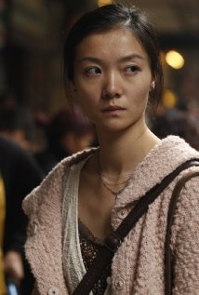

Yönetmen: Ye Lou
Oyuncular : Lei Hao, Xi Qi, Hao Qin
Yapım Yılı: 2012
Ülke: Çin-Fransa
Dil: Mandarince
IMDB: http://www.imdb.com/title/tt2369127/?ref_=fn_al_tt_1
Konu: Yeni zenginler, çifte bir hayat ve sonucunda Çin´in megalopolisi Wuhan´da işlenen bir cinayet... Lu Jie, genç bir kadınla otele girerken gördüğü güne dek kocası Yongzhao´nun çifte bir hayat sürdüğünden habersizdir. Dünyası başına yıkılır ama bu daha hiçbir şeydir. Birkaç saat sonra genç kadın bir arabanın altında can verir. Vakayı üstlenen polis memuru olayın kaza olmadığından emindir.
Not: Cannes´da Belirli Bir Bakış bölümünde ilk gösterimi yapılan film, Spring Fever / Bahar Sarhoşu´nun başarısının izinden gidiyor ve Çinli senarist-yönetmen Lou Ye´nin beş yıllık sansürün ardından sinemaya dönüşünü müjdeliyor.

LEONARD COHEN/LEONARD COHEN I’M YOUR MAN

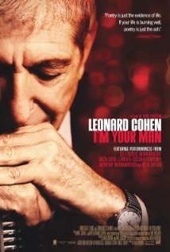

Yönetmen: Lian Lunson
Oyuncular : Leonard Cohen, Martha Wainwright, Rufus Wainwright
Yapım Yılı: 2005
Ülke: ABD
Dil: İngilizce
IMDB: http://www.imdb.com/title/tt0478197/?ref_=fn_al_tt_1
Konu: Bir müzik dehası Leonard Cohen, bu belgesel ile sadece müzisyen kimliğiyle değil, hayatının bütün noktalarıyla mercek altına yatırılıyor.
Bono, Rufus Wainwright, Jarvis Cocker ve Nick Cave gibi müziyenlerin Sydney'de sanatçı onuruna verilen konserdeki görüntüleri ile de renklenen belgeselde, Cohen kendi kişisel arşivinden fotoğraflar ve kendi ağzından anlattığı hayat hikayesini izleyicilere sunuyor.

RENOIR (FR)
TV’DE İLK KEZ VE SADECE

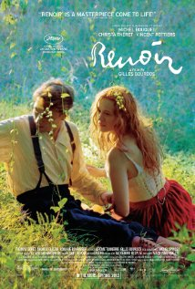
Yönetmen: Gilles Bourdos
Oyuncular : Michel Bouquet, Christa Theret, Vincent Rottiers
Yapım Yılı: 2012
Ülke: Fransa
Dil: Fransızca
IMDB: http://www.imdb.com/title/tt0478197/?ref_=fn_al_tt_1
Konu: 1915 yılında Cote d'Azur bölgesindeyiz. Burada yaşamakta olan ünlü ressam Auguste Renoir karısının ölümüyle acılara teslim olmuştur. Hayatı beklentisiz bir şekilde sadece yaşamak için yaşamakta olan ünlü ressam, Andree isimli güzeller güzeli bir genç kadının hayatına girmesiyle yeni bir mucizeye tanık olur. Gençliğinin en güzel döneminde olan Andrée, ressamın yeni modeli olur ve ona sadece sanat anlamında değil hayati olarak da ilham ve enerji aşılamaya başlar. Tam da bu sırada savaşın sürmekte olduğu sınır cephesinde yaralanan oğlu Jean, babasının yanına, aile evine geri döner. Karşılaştığı şey karşısında büyülenmesi çok zaman almaz. Andrée, genç Renoir'yı da kendine hayran bırakmıştır. Bu, ünlü Fransız yönetmen Jean Renoir'nın sinemaya atılma hikayesinin başladığı yerdir.

CONVERSATIONS WITH GOD/TANRI İLE SOHBET

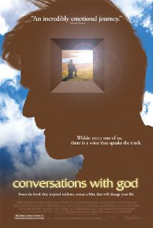

Yönetmen: Stephen Deutsch
Oyuncular : Henry Czerny, Vilma Silva, T. Bruce Page
Yapım Yılı: 2006
Ülke: ABD
Dil: İngilizce
IMDB: http://www.imdb.com/title/tt0489682/?ref_=fn_al_tt_1
Konu: Araba kazasında yaralanıp işini ve evini kaybeden Neale, hayatta kalmak için mücadele eder. Kafasındaki soruları Tanrı’ya soran Neale, aldığı cevaplarla kendine yepyeni bir hayat kuracaktır.

DUELIST/DOĞA ÜSTÜ GERİLİM

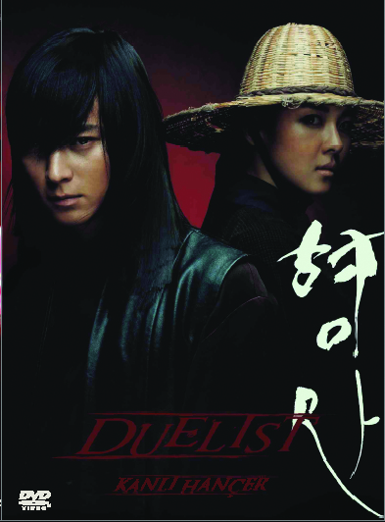

Yönetmen: Myung-se Lee
Oyuncular : Ji-won Ha, Sung-kee Ahn, Dong-won Kang
Yapım Yılı: 2005
Ülke: Güney Kore
Dil: Korece
IMDB: http://www.imdb.com/title/tt0475616/?ref_=fn_al_tt_1
Konu: Hayatınızda sadece bir kez yaşayabileceğiniz bir düelloya hazır mısınız? Son derece katı bir dedektif olan Namsoon tam anlamıyla bir işkoliktir. Namsoon bir gün ortağı dedektif Ahn ile çalışırken bir kavgaya tanık olur. Suçluları izlerken, Namsoon hançerini maskeli bir adama doğru sallar ve o an maskeli adamın kederli gözlerini görür ancak bir an duraksamasıyla adam ortadan kaybolur. "Kederli gözlerin" tekrar ortaya çıkmasıyla büyük kovalamaca başlar.

LIBERAL ARTS/ÖZGÜR SANATLAR (FR)
TV’DE İLK KEZ VE SADECE

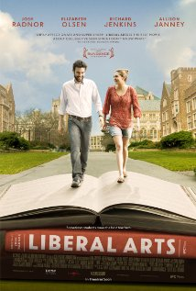

Yönetmen: Josh Radnor
Oyuncular : Josh Radnor, Elizabeth Olsen, Elizabeth Reaser
Yapım Yılı: 2012
Ülke: ABD
Dil: İngilizce
IMDB: http://www.imdb.com/title/tt1872818/?ref_=fn_al_tt_1
Konu: 30'lu yaşlarındaki Jesse 19 yaşında üniversitedeyken aşık olduğu Zibby ilke yeniden görüşmeye başlar. Artık ikisi de birer yetişkin olan bu çiftin arasında karşı koyamayacakları bir çekim doğacaktır...
Not: Senaristliğini ve yönetmenliğini How I Met Your Mother dizisiyle milyonların sevdiği Josh Radnor'ın üstlendiği filmin başrolleri arasında Radnor'ın yanı sıra Zac Efron ve Elizabeth Olsen da var.

